FICHA TÉCNICA DE DISPOSITIVOS Y SOFTWARE
FECHA: 8/09/2026

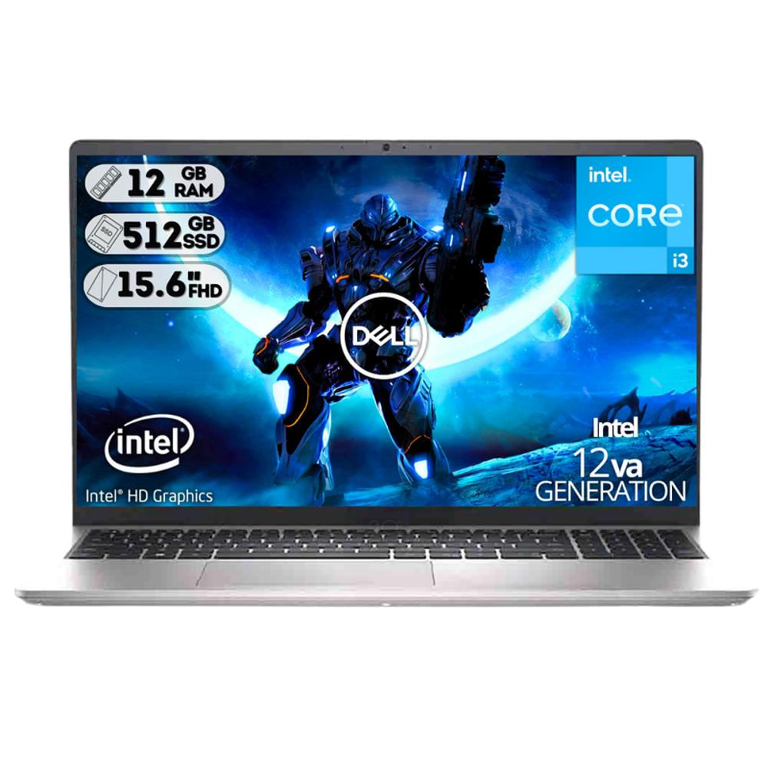 | TIPO DE DISPOSITIVO / EQUIPO | Computador Portátil
 | MARCA | Dell
 | MODELO | Inspiron 15 3520
 | PROCESADOR | Intel Core i3-1215U
 | RAM | 8 GB DDR4
 | ALMACENAMIENTO | 512 GB SSD PCIe NVMe
 | GRAFICOS | Intel UHD Graphics
 | CANTIDAD | 1
 | DESCRIPCION DEL DISPOSITIVO | Es una alternativa funcional para las actividades básicas del proyecto, como consultas, navegación y administración de información. Sin embargo, puede presentar limitaciones al ejecutar de manera simultánea las herramientas requeridas para el desarrollo y las pruebas de GLOW GIRL, por lo que su uso estaría más orientado a tareas de apoyo.

FICHA TÉCNICA DE DISPOSITIVOS Y SOFTWARE
FECHA: 8/09/2026

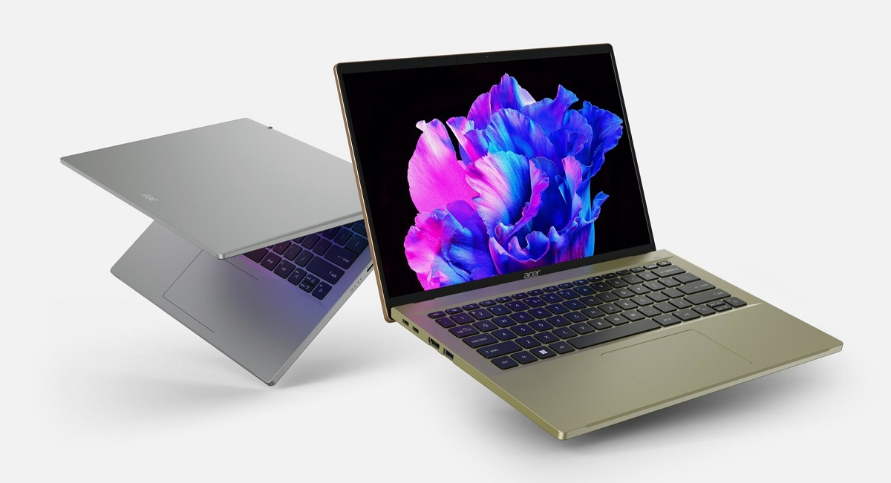 | TIPO DE DISPOSITIVO / EQUIPO | Computador Portátil Ultraliviano
 | MARCA | Acer
 | MODELO | Swift Go 14
 | PROCESADOR | AMD Ryzen 5 7640U (Arquitectura Moderna Zen 4 de 4nm, 6 núcleos / 12 hilos rápidos de sobresaliente potencia mononúcleo y multinúcleo).
 | RAM | 16 GB LPDDR5X (Velocidad extrema con ancho de banda altísimo para mover datos entre CPU y pantalla).
 | ALMACENAMIENTO | 512 GB SSD PCIe NVMe de alta velocidad
 | GRAFICOS | AMD Radeon 760M (Superior a Intel Iris Xe y Vega 7. Renderiza gráficos web, animaciones y aceleración por hardware con alta solvencia sin sobrecalentamiento).
 | CANTIDAD | 1
 | DESCRIPCION DEL DISPOSITIVO | Es la alternativa más equilibrada para la ejecución y desarrollo de GLOW GIRL, ya que ofrece los recursos necesarios para trabajar de forma simultánea con las herramientas de programación, pruebas y gestión del sistema. Su capacidad permite un funcionamiento adecuado del proyecto sin requerir un equipo de características profesionales, lo que favorece una solución funcional y más accesible para el cliente.

FICHA TÉCNICA DE DISPOSITIVOS Y SOFTWARE
FECHA: 8/09/2026

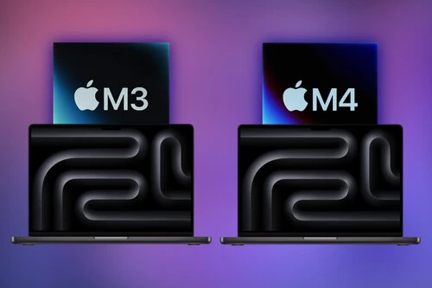 | TIPO DE DISPOSITIVO / EQUIPO | Computador Portátil Premium / Workstation
 | MARCA | Apple
 | MODELO | MacBook Pro 14" (M3 / M4)
 | PROCESADOR | Apple Silicon M3 / M4 (Alta eficiencia energética y máxima velocidad de respuesta inmediata)
 | RAM | Memoria Unificada de velocidad/ancho de banda extremadamente alto
 | ALMACENAMIENTO | 512 GB SSD de ultra alta velocidad
 | GRAFICOS | GPU Integrada Apple Silicon (Sin depender de GPUs dedicadas pesadas de alto consumo)
 | CANTIDAD | 1
 | DESCRIPCION DEL DISPOSITIVO | Es una alternativa de alto rendimiento, adecuada para procesos de desarrollo y ejecución que demanden mayores recursos. No obstante, sus capacidades superan las necesidades establecidas para GLOW GIRL, por lo que representa una inversión mayor frente a los requerimientos reales del proyecto y no resulta necesario contar con un equipo de este nivel.

